МІНІСТЕРСТВО ОСВІТИ І НАУКИ, МОЛОДІ ТА СПОРТУ УКРАЇНИ
НАЦІОНАЛЬНИЙ УНІВЕРСИТЕТ «ЛЬВІВСЬКА ПОЛІТЕХНІКА»
іНСТИТУТ КОМП’ютерних НАУК та ІНФОРМАЦІЙНИХ ТЕХНОЛОГІЙ

Кафедра систем автоматизованого проектування



ПЕРЕТИНАННЯ ОБ’ЄКТІВ
Методичні вказівки до лабораторної роботи № 7
з дисципліни «Системи автоматизації конструкторського проектування»
для студентів спеціальності 7.080402 (8.080402)
«Інформаційні технології проектування»
денної та заочної форм навчання

Львів-2014

1. Мета роботи
Набуття практичних навиків і створення складних моделей на основі перетинання об’єктів.

2. Теоретичні відомості
Створюємо для прикладу частину приміщення. Наприклад, підлогу і дві стіни.
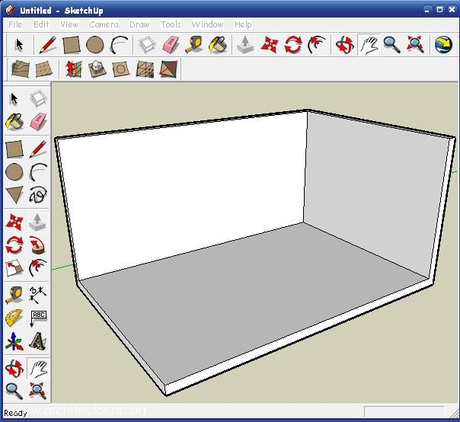
Групуємо їх.
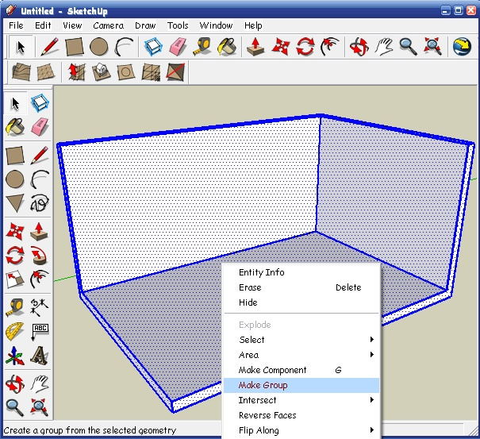
Малюємо напівкруглу стіну.
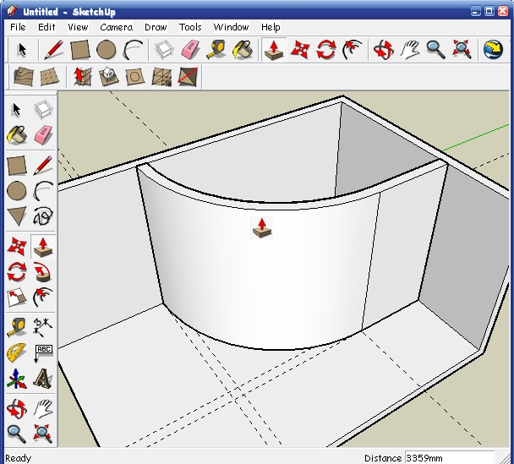
Її не групуємо. Наше завдання зробити в ній отвір.
Просто видавити як у прямій стіні не вийде - доведеться віднімати. Для цього створюємо фігуру, яку будемо віднімати. Наприклад, такий паралелепіпед.
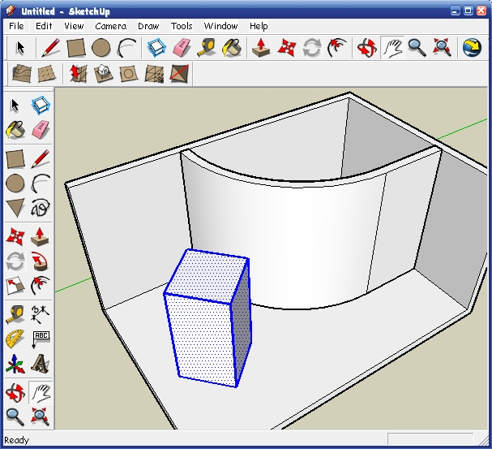
Він теж не згрупований. Зсунемо його в стіну, на місце розташування отвору.
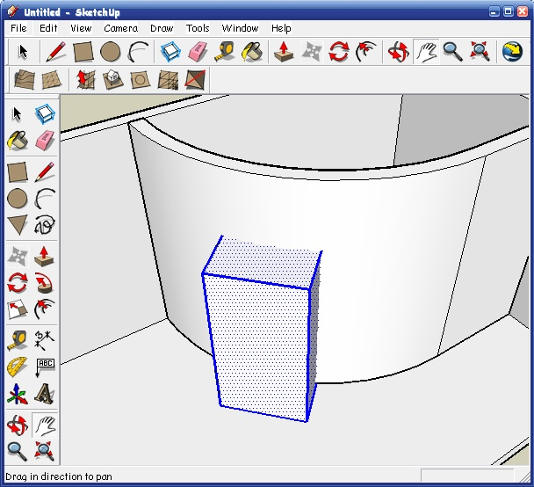
Клікаємо правою клавішею мишки і вибираємо команду Intersect With Model.
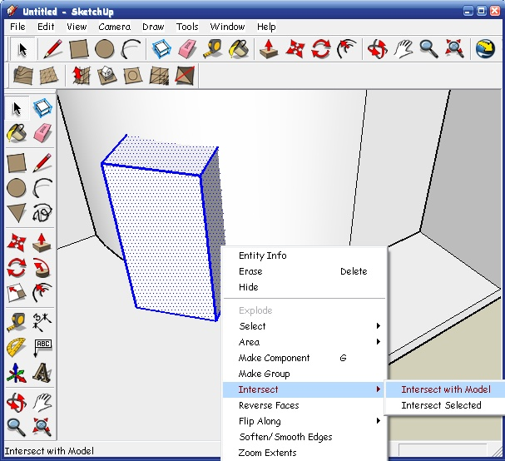
На місці перетину однієї фігури з іншою, утворюються грані.
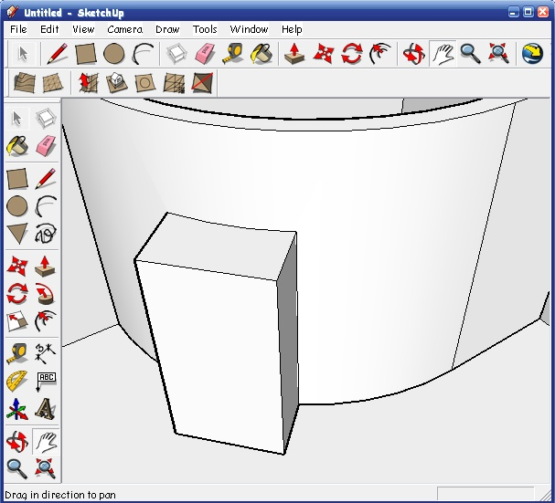
Тепер видаляємо непотрібні далі деталі паралелепіпеда ластиком, або командою Erase.
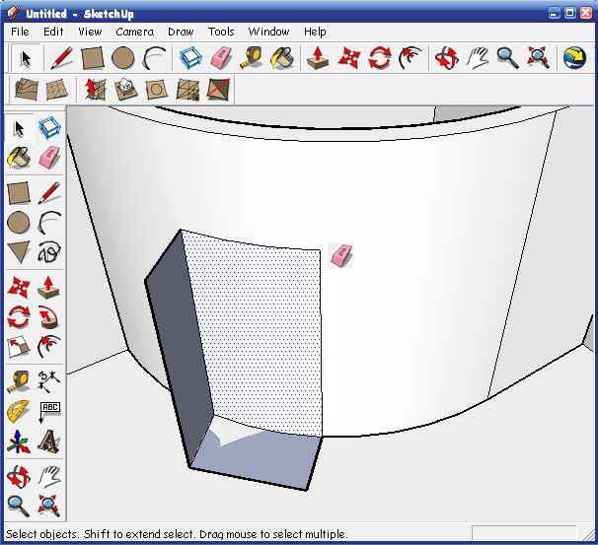
Так виглядає готовий проріз. Подивіться - можливо всередині потрібно буде поміняти статус площин з синього (зворотного) на білий (лицьовій). Для цього потрібна команда Reverse Fases в меню правої кнопки, при виділеної площині.

Створення моделі табурету

Для створення моделі будемо використовувати зразки табуретів з цієї фотографії.
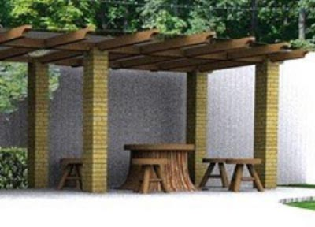
Створимо сидіння табурету. Групуємо командою Make Group, в меню правої кнопки.
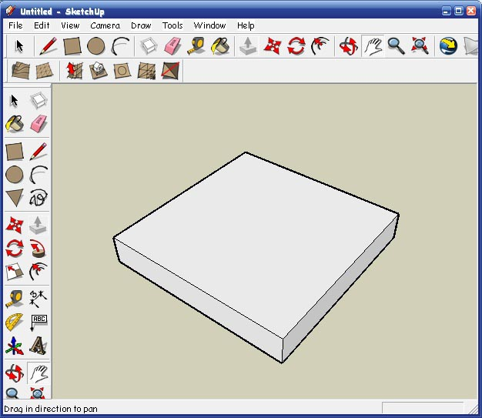
Робимо розмітку - центри ніжок і дві діагоналі, для визначення центру, навколо якого будемо обертати копії.
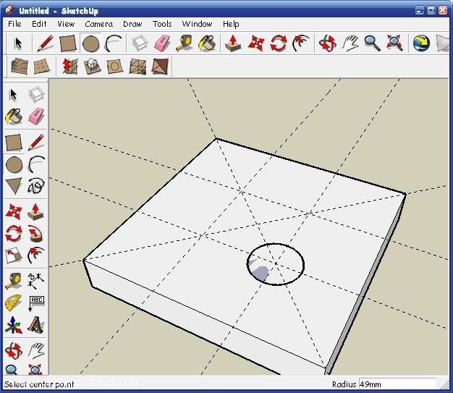
Створюємо циліндр.
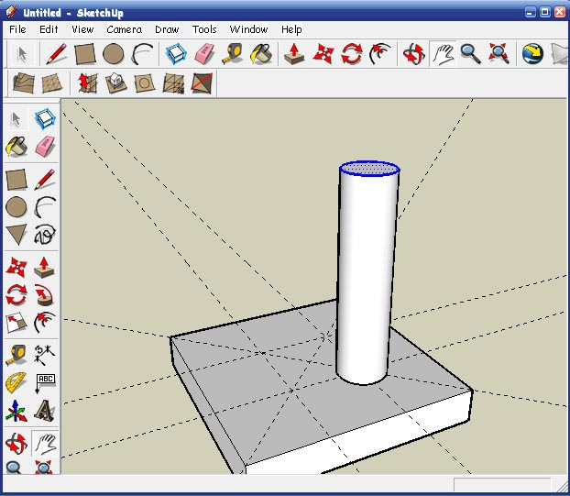
Виділяємо коло і вибираємо інструмент (S) Scale (Масштабування).
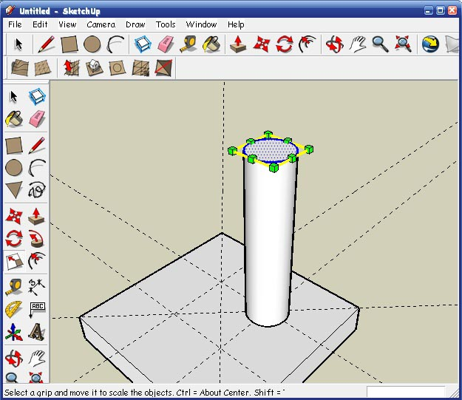
Беремо за крайній маркер і відтягуємо рамку на потрібну відстань - на око.
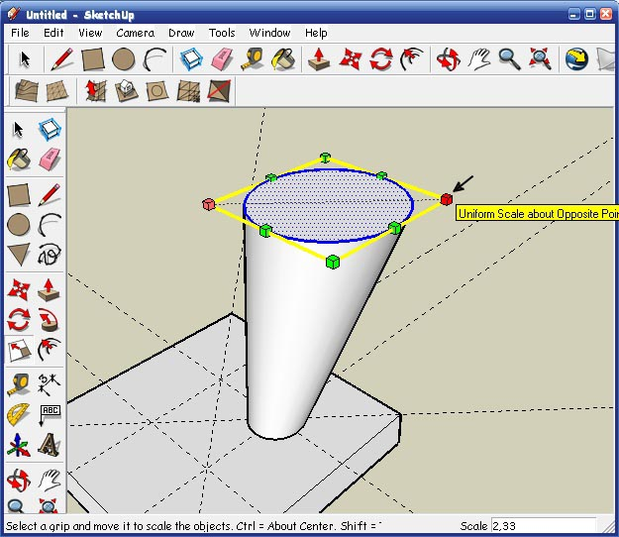
Підтягуємо до нього протилежну позначку.
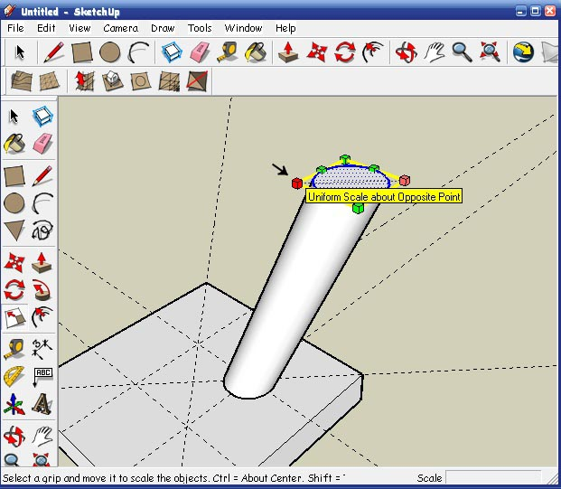
Тепер виділяємо ніжку і інструментом Rotate, провертаємо копію (натиснути CTRL) навколо центру на 90 градусів.
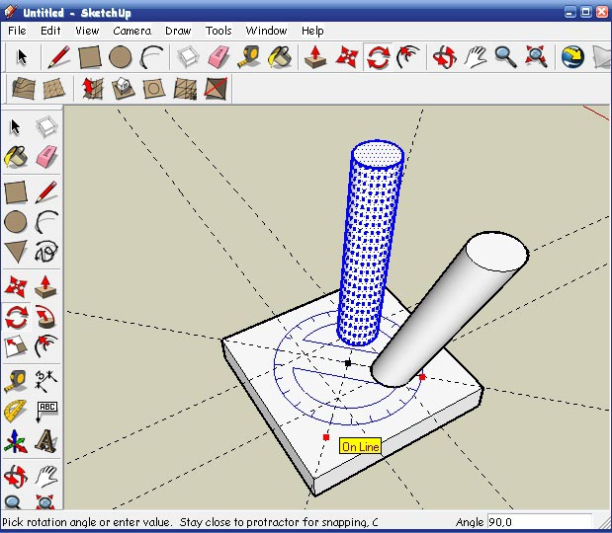
Так само робимо і з наступними ніжками.
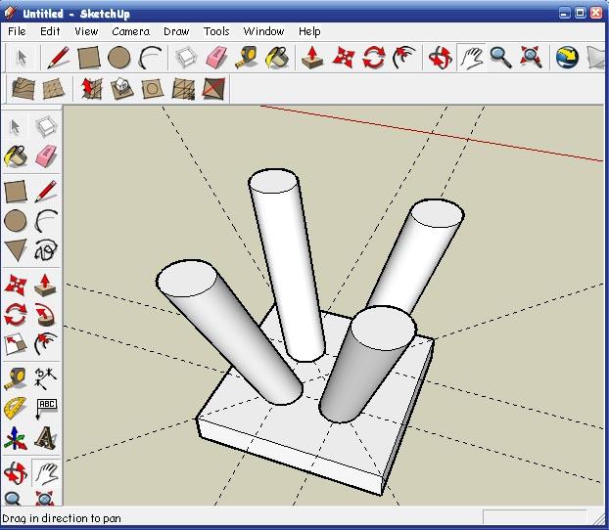
Створюємо циліндр перекладини окремо, потім вставляємо його на місце. Інструментом Intersect With Model створюємо кордону на місцях перетину перекладини з ніжкою.
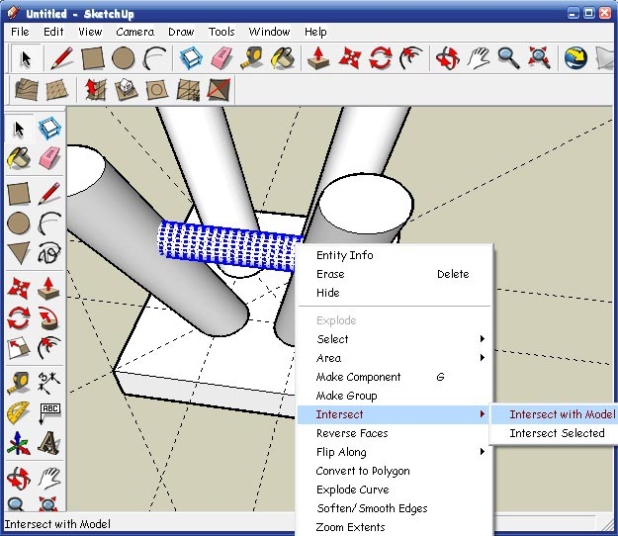
Далі виділяємо видиму частину перекладини і копіюємо її з поворотом, так само як і при створенні ніжок.
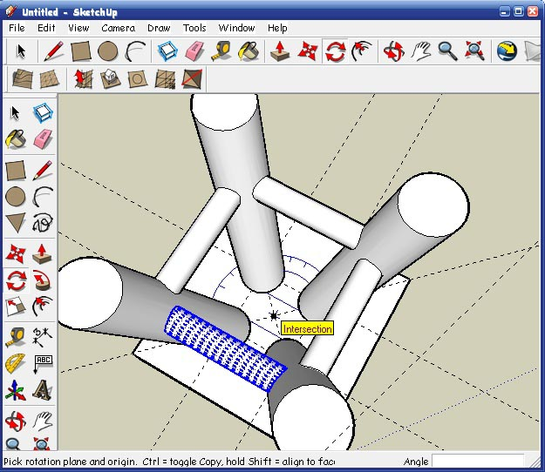
Щоб видалити приховані частини перекладини - вибираємо вид X-ray, в панелі View.
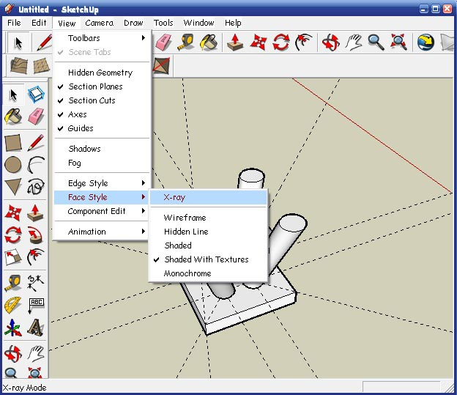
Тоді ластику будуть доступні внутрішні елементи, які можна буде прибрати.
Табурет готовий.
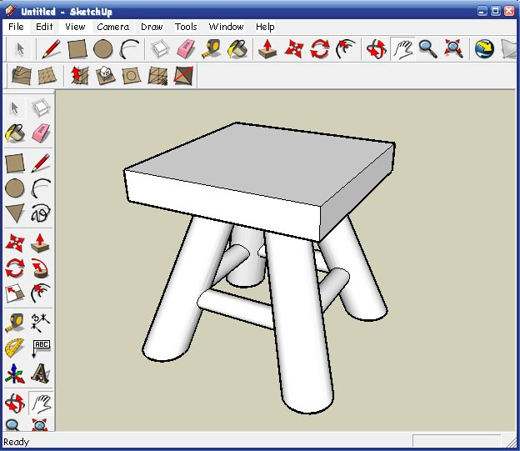

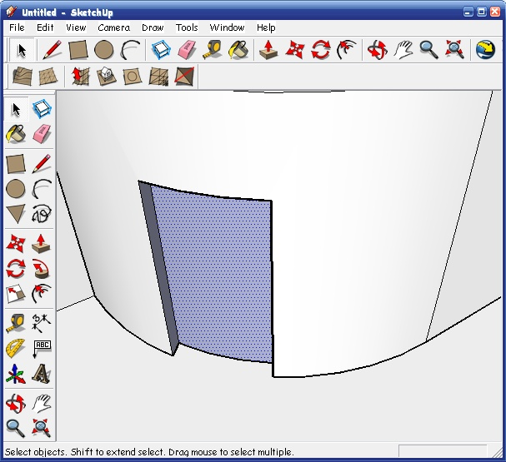
Пам'ятайте - об'єкти, які використовують для віднімання повинні бути не згрупованими. А всі фігури, що знаходяться поруч бажано групувати, щоб вони не заважали операціям.

3. Лабораторне завдання

- Ознайомитись з основними прийомами перетинання об’єктів і створення складних моделей.
- Отримати індивідуальне завдання.
- Виконати завдання.

4. Зміст звіту

- Мета роботи.
- Основні теоретичні відомості.
- Результат виконання індивідуального завдання.
- Висновок.

